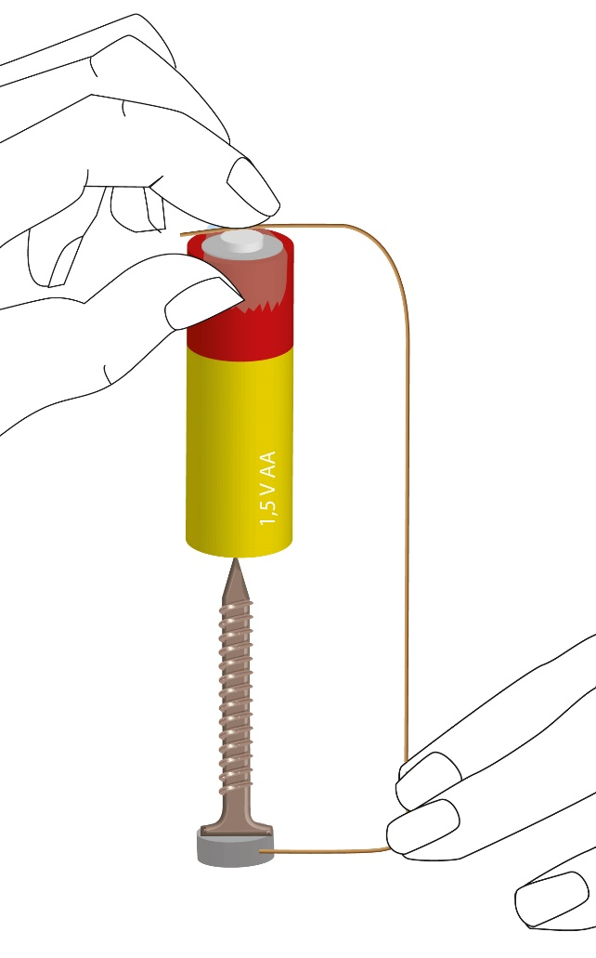
Durchführung:
Oder Video mit QR Code laden:

Verlinkt: Video des Versuchs
Material
Batterie AA, 15 cm Kupferdraht, Neodym-Magnet und 1 Schraube
Zusätzlich erforderlich: Klebeband
- Isoliere die zwei Enden des lackierten Kupferdrahts ab, damit dieser als Kabel verwendet werden kann.
- Platziere den Schraubkopf mittig auf dem Neodym-Magneten.
- Verbinde ein Ende des Kupferdrahtes mit einem Pol der Batterie und befestige es mit etwas Klebeband. Halte es zusätzliche mit einem Finger, wie in der Abbildung, fest.
- Bringe den freien Pol der Batterie auf die Spitze der Schraube und hebe das entstehende System (aus Magnet, Schraube, Batterie und Draht) hoch.
- Berühre den Neodym-Magneten mit dem anderen Ende des Kupferdrahtes.

Auswertung:
- Aus was besteht der bewegliche Teil des Elektromotors und wie wird dieser bezeichnet?

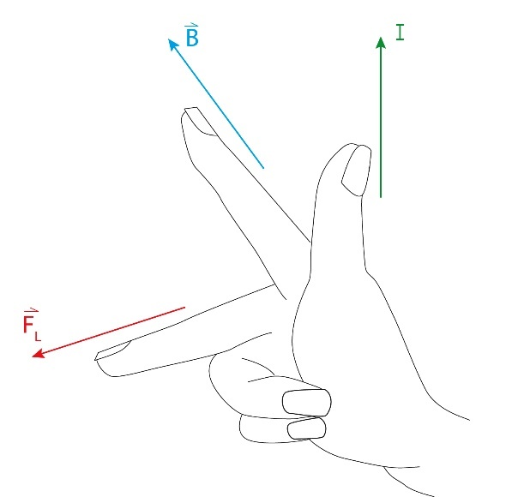
- Zeichne in der Abbildung, am Draht, die technische Stromrichtung ein.
- Zeichne die Lorentzkraft am Kontaktpunkt des Magneten mit dem Draht ein und bestimme die Drehrichtung des Elektromotors.
Der Südpol befindet sich an der Unterseite des Magneten und daher ist der Nordpol an der Schraubenkontaktseite.
- Fasse all deine Beobachtungen zusammen und erkläre warum der Elektromotor rotiert.
Hinweis:
Benutzt die Drei-Finger-Regel für die rechte Hand, um die Richtung der Lorentz-Kraft zu bestimmen.

